Муниципальное автономное дошкольное образовательное учреждение
«Детский сад «Ромашка» г. Советский

Сообщение
История праздника
«Праздник Трясогузки»

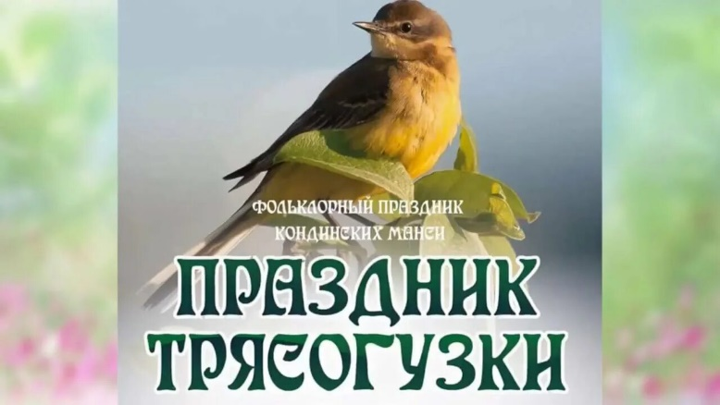

Дундукова Анна Валерьевна
воспитатель средней группы компенсирующей
направленности для детей с ТНР «Звёздочки»

г. Советский, март 2026 г.
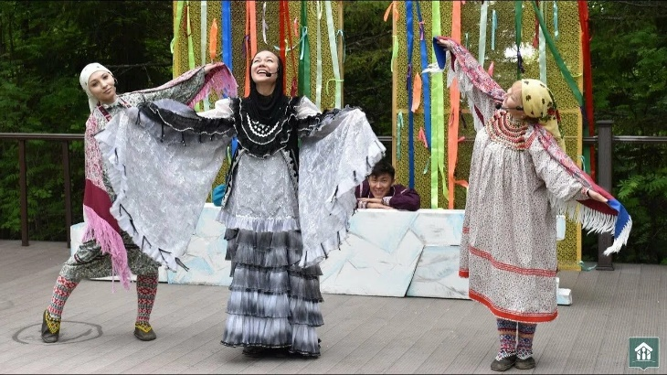
«Вурщик хатл» — «Праздник трясогузки» — традиционный весенний праздник коренных народов Югры, в частности кондинских манси. Отмечается 1 июня в Международный день защиты детей.

История
Праздник уходит корнями в многовековую историю Севера. Его отмечали древние народы Югры, например, кондинские манси. Трясогузку считали священной и верили в то, что она своим хвостиком разбивает весенний лёд, и тогда наступает лето.
Долгое время история, традиции и обычаи этого праздника были забыты. В 2010 году сотрудники этнографического музея под открытым небом «Торум Маа» восстановили ритуал по записям этнографов, например, по сказке «День трясогузки» Анны Митрофановны Коньковой, известной мансийской сказительницы и писательницы.
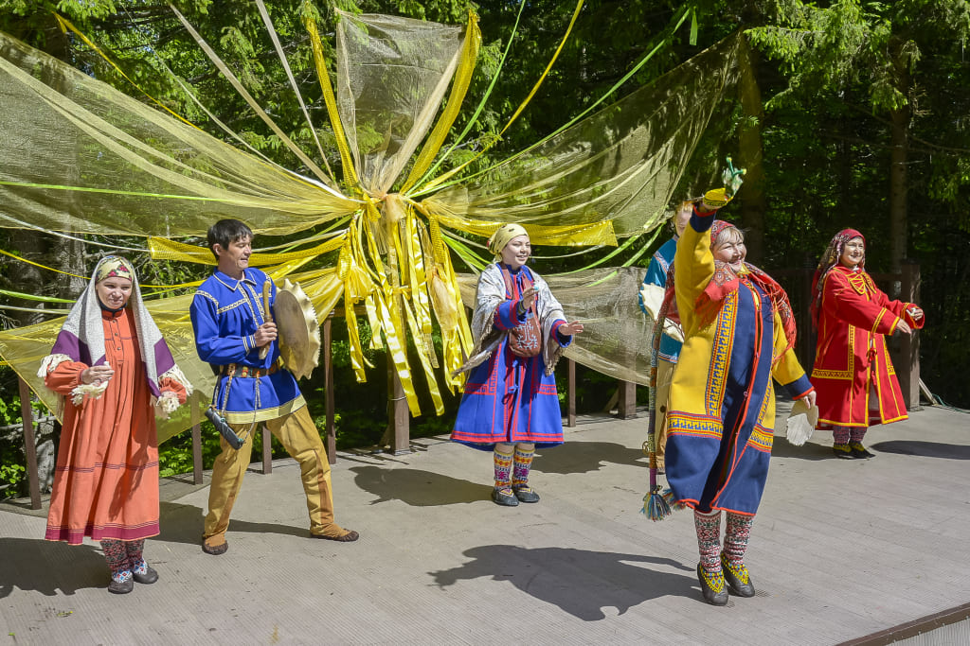

Традиции
Некоторые традиции празднования праздника «Вурщик хатл»:
- Театрализованное представление про вестницу лета — юркую птичку Трясогузку. Во время представления хозяйка праздника Трясогузка приветствует всех гостей, рассказывает об истории праздника и желает всем тёплого урожайного лета.
- Выступления творческих фольклорных коллективов с вокальными и хореографическими номерами.
- Игровые площадки для детей, конкурсы. Вестница лета — птичка Трясогузка загадывает загадки, головоломки.
- Мастер-классы по изготовлению птички из бумаги и ткани, сувенира «Пёрышко».
- Угощения — выпечка из теста в виде фигурок птиц и каша саламат. По поверью, во время дегустации необходимо загадать самое заветное желание, которое обязательно сбудется.
- Обряд очищения — выкладывают на угли ветки пихты и можжевельника, этим дымом окуривают присутствующих и место проведения.
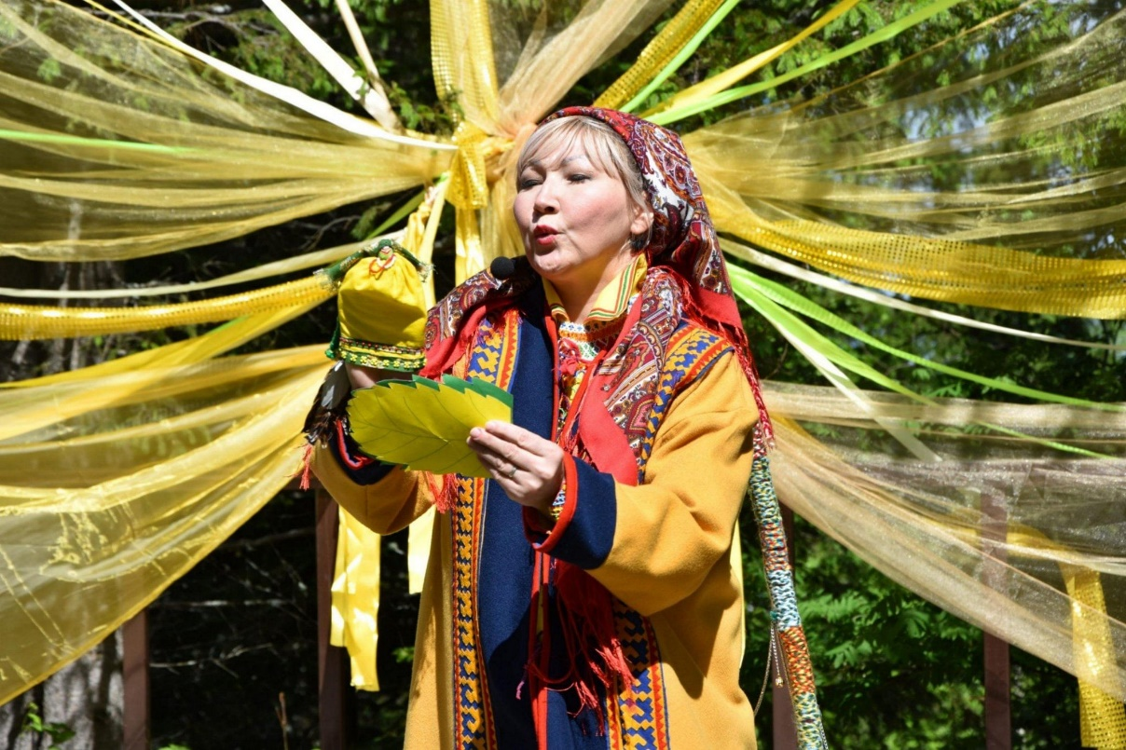
Символика
Трясогузка в мифологии северных народов имеет особую роль: птица приносит людям солнечный свет и счастье, охраняет детей, наделяет младенцев речью. У трясогузки есть и другие названия: «Ледоломка», «Душу несущая птица» (Йис туты вой), «вестница лета». По поверьям, трясогузка, пританцовывая под музыку весенних ручейков, своим хвостиком разбивает лёд на реке, стряхивает с крылышек тепло, принесённое с южной земли, и щебетом славит Большой Свет — белые ночи, изгоняя таким образом весну.
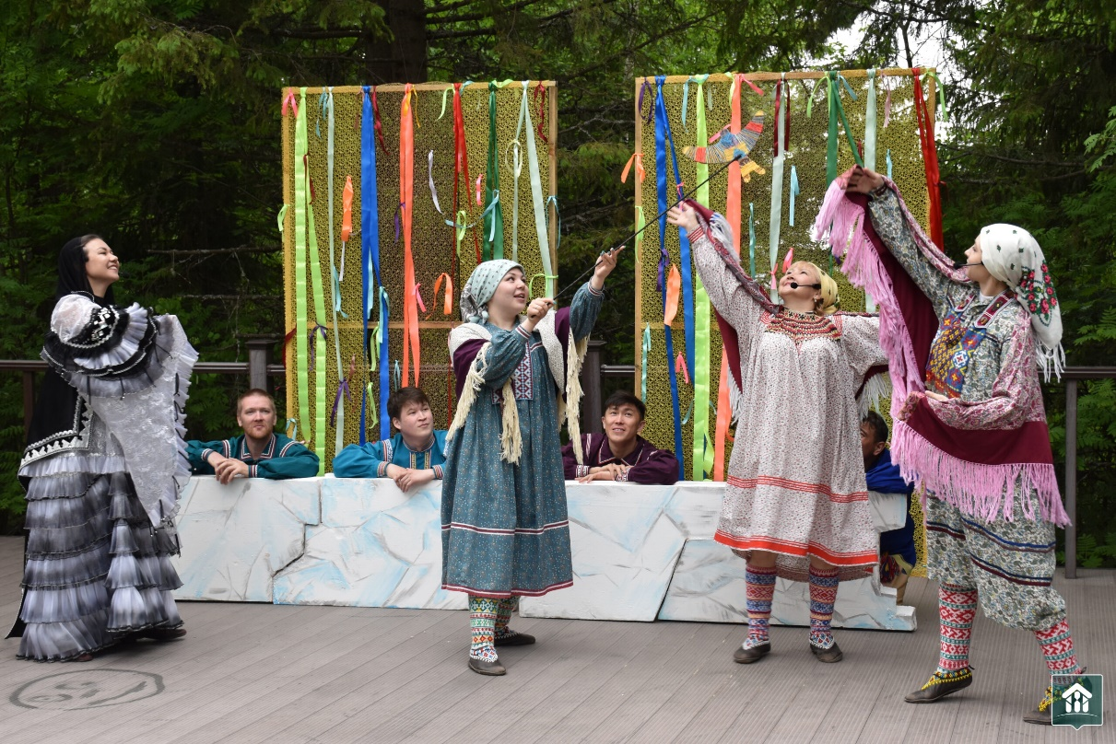

Современное состояние
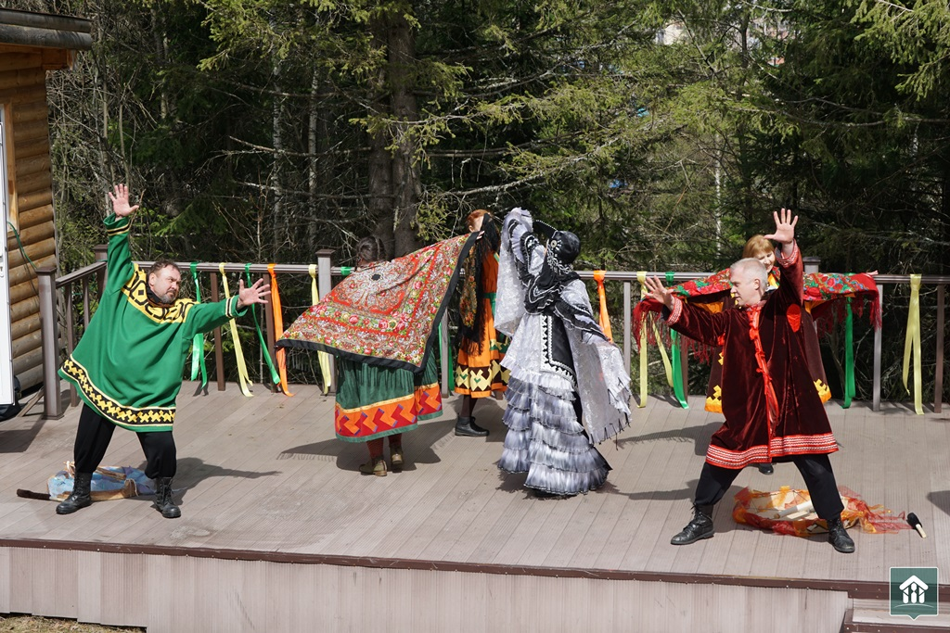Праздник «Вурщик хатл» включён в число ежегодных праздников этнографического музея под открытым небом «Торум Маа». В 2025 году в музее прошёл праздник с театрализованной программой, интерактивными площадками и традиционными спортивными играми.
Также праздник может отмечаться в других этнографических музеях округа, например, в музее в Ханты-Мансийске.
